АДМИНИСТРАЦИЯ
МУНИЦИПАЛЬНОГО ОБРАЗОВАНИЯ БЕЛОГОРСКИЙ СЕЛЬСОВЕТ
БЕЛЯЕВСКОГО РАЙОНА ОРЕНБУРГСКОЙ ОБЛАСТИ

ПОСТАНОВЛЕНИЕ

п. Белогорский

26.02.2025 № 21-п

Об утверждении перечня объектов, в отношении
которых планируется заключение
концессионных соглашений в 2025 году

В соответствии с частью 3 статьи 4 Федерального закона от 21.07.2005 № 115-ФЗ «О концессионных соглашениях», частями 1, 2 статьи 51 Федерального закона от 06.10.2003 № 131-ФЗ «Об общих принципах организации местного самоуправления в Российской Федерации», Уставом муниципального образования Белогорский сельсовет, постановляю:
1. Утвердить перечень объектов, в отношении которых планируется заключение концессионных соглашений в 2025 году, согласно приложению к настоящему постановлению.

2. Контроль за исполнением настоящего постановления возложить на специалиста 1 категории А.А. Биребасову.

3. Настоящее постановление вступает в силу после его официального опубликования на сайте муниципального образования Белогорский сельсовет http://белогорский.сельсовет56.рф и газете «Вестник Белогорского сельсовета».

Глава муниципального образования
Белогорский сельсовет И.В. Карих
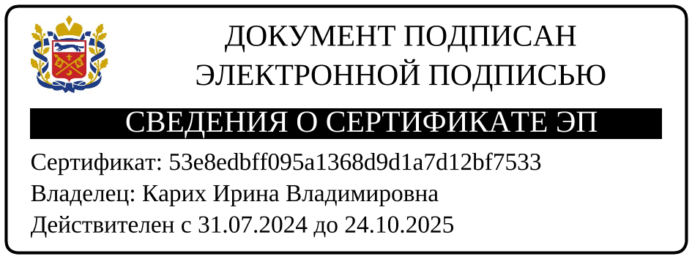

Разослано: администрация района, прокуратуру, в дело.

Приложение
к постановлению администрации
муниципального образования
Белогорский сельсовет
от 26.02.2025 № 21-п

ПЕРЕЧЕНЬ
объектов, в отношении которых планируется заключение концессионных соглашений в 2025 году

№ п/п | Наименование объекта | Адрес (местоположение) объекта | Кадастровый номер объекта | Протяженность и (или) иные параметры объекта (м)
1 | Сооружение дорожного транспорта (автомобильная дорога) | п. Белогорский, ул. Казахстанская | 56:06:0101001:842 | 2384,2
2 | Сооружение дорожного транспорта (автомобильная дорога) | п. Белогорский, ул. Школьная | 56:06:0101:001:859 | 519
3 | Сооружение дорожного транспорта (автомобильная дорога) | с. Гирьял,  ул. Береговая | 56:06:0102001:604 | 399

